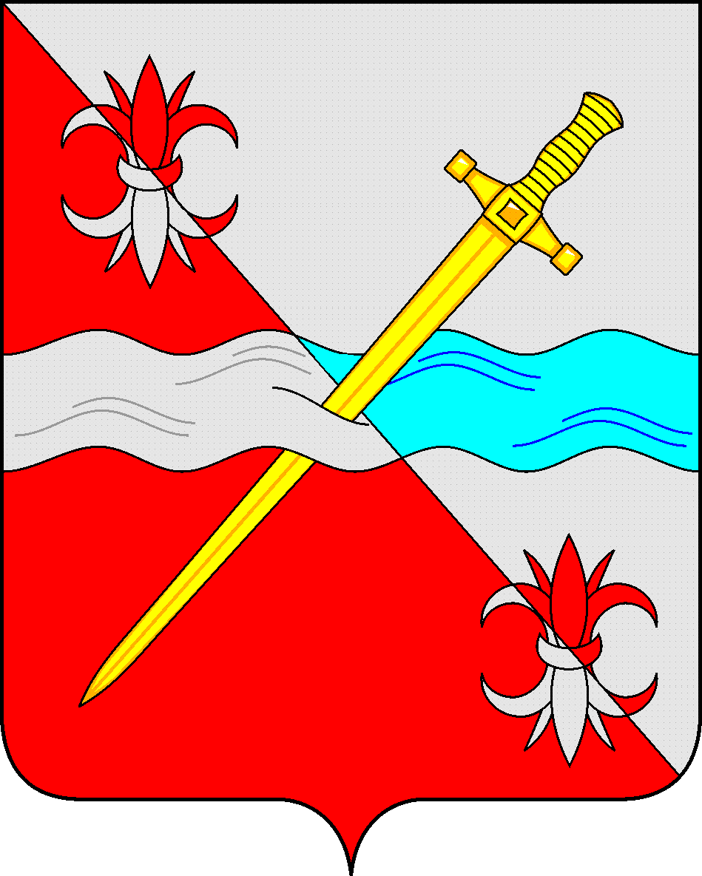
СОВЕТ
депутатов Советского городского округа
Ставропольского края

РЕШЕНИЕ

8 декабря 2022 г. № 23
г. Зеленокумск

Об утверждении Порядка присвоения имен муниципальным организациям, наименований элементам улично-дорожной сети на территории Советского городского округа Ставропольского края

Руководствуясь Федеральным законом от 06 октября 2003 года № 131-ФЗ «Об общих принципах организации местного самоуправления в Российской Федерации», Законом Российской Федерации от 14 января 1993 г. № 4292-1 «Об увековечении памяти погибших при защите Отечества», Совет депутатов Советского городского округа Ставропольского края

РЕШИЛ:

1. Утвердить прилагаемый Порядок присвоения имен муниципальным организациям, наименований элементам улично-дорожной сети на территории Советского городского округа Ставропольского края.
2. Обнародовать настоящее решение в форме размещения в сетевом издании – сайте муниципальных правовых актов Советского городского округа Ставропольского края и в муниципальных библиотеках.
3. Настоящее решение вступает в силу с даты официального обнародования в форме размещения в сетевом издании – сайте муниципальных правовых актов Советского городского округа Ставропольского края.

Временно исполняющий полномочия
Главы Советского городского округа
Ставропольского края,
заместитель Главы администрации –
начальник Управления сельского хозяйства
и охраны окружающей среды
администрации Советского городского
округа Ставропольского края А.И. Коберняков

Председатель Совета депутатов
Советского городского округа
Ставропольского края Н.Н.Деревянко

Утвержден
решением Совета депутатов
Советского городского округа
Ставропольского края
от 08 декабря 2022 г. № 23

Порядок
присвоения имен муниципальным организациям, наименований элементам улично-дорожной сети на территории Советского городского округа Ставропольского края

1. Общие положения

1.1. Настоящий Порядок присвоения имен муниципальным организациям, наименований элементам улично-дорожной сети на территории Советского городского округа Ставропольского края (далее – Порядок) разработан в соответствии с Федеральным законом от 06 октября 2003 года № 131-ФЗ «Об общих принципах организации местного самоуправления в Российской Федерации», Законом Российской Федерации от 14 января 1993 года № 4292-1 «Об увековечении памяти погибших при защите Отечества» в целях увековечения памяти граждан Российской Федерации, проживавших на территории Советского района Ставропольского края, и определяет порядок присвоения имен известных людей и участников боевых действий (далее – гражданин) муниципальным организациям Советского городского округа Ставропольского края (далее - муниципальная организация), элементам улично-дорожной сети на территории Советского городского округа Ставропольского края.
Увековечению подлежит память жителей Советского городского округа Ставропольского края:
- принимавших участие в боевых действиях и удостоенных за подвиг государственных наград Российской Федерации;
- имеющих высокие достижения и заслуги перед Российской Федерацией, Ставропольским краем, Советским городским округом Ставропольского края.
1.2. В настоящем Порядке под элементом улично-дорожной сети понимается улица, переулок, проезд, площадь, бульвар, сквер, парк, являющиеся составной частью территории Советского района Ставропольского края.
1.3. Присвоение муниципальным организациям, элементам улично-дорожной сети имен граждан производится только посмертно в целях увековечения их памяти.
1.4. Присвоение одного и того же имени гражданина двум или более муниципальным организациям не допускается.
1.5. Присвоение одного и того же наименования двум и более элементам улично-дорожной сети в пределах территории Советского городского округа Ставропольского края не допускается.
Написание наименования элемента улично-дорожной сети должно соответствовать требованиям Правил присвоения, изменения и аннулирования адресов, утвержденных Постановлением Правительства Российской Федерации от 19 ноября 2014 г. № 1221 «Об утверждении Правил присвоения, изменения и аннулирования адресов».
1.6. Настоящий Порядок подлежит применению в случае присвоения элементу улично-дорожной сети наименования, содержащего имя и/или фамилию гражданина.

2. Порядок представления и рассмотрения документов
на присвоение имени гражданина муниципальным организациям, наименований элементам улично-дорожной сети

2.1. Решение о присвоении имени гражданина муниципальным организациям, наименований элементам улично-дорожной сети принимается Советом депутатов Советского городского округа Ставропольского края (далее – Совет депутатов) по представлению Главы Советского городского округа Ставропольского края на основании решения Комиссии по увековечению памяти граждан, на территории Советского городского округа Ставропольского края (далее – Комиссия). Положение о Комиссии и ее состав утверждаются правовым актом администрации Советского городского округа Ставропольского края (далее – администрация).
2.2. Для принятия решения о присвоении имени гражданина муниципальной организации, наименования элементу улично-дорожной сети инициатор обращается с ходатайством в администрацию.
Инициаторами увековечения памяти гражданина (далее - инициаторы) могут выступать:
1) муниципальные организации;
2) органы местного самоуправления Советского городского округа Ставропольского края;
3) инициативные группы физических лиц численностью не менее 50 человек;
4) органы территориального общественного самоуправления Советского городского округа Ставропольского края;
5) общественные объединения.
2.3. К ходатайству прилагаются следующие документы:
1) пояснительная записка, с приложением копий документов, подтверждающих достоверность изложенной информации;
2) выписка из протокола собрания трудового коллектива или решения коллегиального органа муниципальной организации об увековечении памяти граждан (в случае обращения муниципальной организации);
3) решение общественного объединения об увековечении памяти гражданина (в случае обращения общественного объединения);
4) копия устава общественного объединения, муниципальной организации (в случае обращения общественного объединения, муниципальной организации);
5) письменное согласие членов семьи (родителей, супругов, детей, внуков или других родственников, при их наличии) на использование имени гражданина в наименовании муниципальной организации или элемента улично-дорожной сети;
6) предложение об источнике финансирования расходов, связанных с проведением мероприятий по присвоению имени гражданина.
2.4. Документы, представленные не в полном объеме или с нарушением порядка, установленного настоящим Положением, в 15-дневный срок со дня их поступления в администрацию возвращаются инициатору.
2.5. Ходатайство с прилагаемыми документами рассматривается Комиссией в течение 30 дней со дня их поступления в администрацию, после чего Комиссией вносится соответствующее предложение Главе Советского городского округа Ставропольского края.
2.6. Глава Советского городского округа Ставропольского края на основании предложения Комиссии обращается в Совет депутатов с ходатайством о принятии решения о присвоении/отказе в присвоении имени гражданина муниципальной организации, наименования элементу улично-дорожной сети.
К ходатайству Главы Советского городского округа Ставропольского края прилагается протокол Комиссии и копии документов, предусмотренных п. 2.3 настоящего Положения.

3. Заключительные положения

3.1. Решение Совета депутатов о присвоении имени гражданина муниципальной организации, наименования элементу улично-дорожной сети подлежит официальному обнародованию в порядке, предусмотренном Уставом Советского городского округа Ставропольского края.
3.2. После принятия решения Совета депутатов о присвоении муниципальной организации имени гражданина присвоенное имя гражданина включается в наименование муниципальной организации с внесением соответствующих изменений в учредительные документы, печати, штампы, официальные бланки, вывески муниципальной организации в установленном порядке.
3.3. В честь присвоения имени гражданина на фасаде здания муниципальной организации может быть размещена мемориальная доска.
3.4. Финансирование мероприятий, связанных с присвоением имени гражданина муниципальной организации, наименования элементу улично-дорожной сети может осуществляться за счет средств бюджета Советского городского округа Ставропольского края и/или внебюджетных источников (добровольных взносов и пожертвований физических и юридических лиц).

